

UNIVERSIDADE FEDERAL RURAL DO RIO DE JANEIRO

INSTITUTO DE CIÊNCIAS EXATAS

DEPARTAMENTO DE COMPUTAÇÃO

CURSO DE GRADUAÇÃO EM SISTEMAS DE INFORMAÇÃO

BRUNO CÉSAR DO PRADO LOPES

SIMULAÇÃO IN SILICO DO SISTEMA IMUNOLÓGICO INATO E HUMORAL HUMANO

SEROPÉDICA

2018

BRUNO CÉSAR DO PRADO LOPES

SIMULAÇÃO IN SILICO DO SISTEMA IMUNOLÓGICO INATO E HUMORAL HUMANO

Monografia apresentada à disciplina de Projeto Final II na Universidade Federal Rural do Rio de Janeiro como requisito parcial à obtenção do título de Bacharel em Sistemas de Informação.

Orientador: Prof. Gizelle Kupac Vianna, D. Sc.

SEROPÉDICA

2018

SUMÁRIO

LISTA DE ABREVIATURAS 3
1. INTRODUÇÃO 4
1.1 SISTEMAS COMPLEXOS ADAPTATIVOS 4
1.2 SISTEMAS IN-SILICO 4
1.3 ALGORITMOS GENÉTICOS 5
1.4 SISTEMA IMUNOLÓGICO ARTIFICIAL 6
2. OBJETIVOS E METODOLOGIA 7
3. SISTEMA IMUNOLÓGICO 8
4. CONCLUSÃO 12
5. BIBLIOGRAFIA 13

LISTA DE ABREVIATURAS

SI Sistema Imunológico
SIA Sistema Imunológico Artificial
Tc Linfócito T Citotóxico (T-Cytotoxic)
Th Linfócito T Auxiliar (T-Helper)
NK Célula exterminadora natural (Natural Killers)
CAS Complex Adaptative Systems
ABM Agent Based Modelling
ALG Algoritmo Genético
PAMP Padrão molecular associado a patógenos

INTRODUÇÃO

SISTEMA IMUNOLÓGICO

O SI um sistema altamente complexo, adaptativo, capaz de proteger o organismo de agentes patogênicos, isto é, organismos capazes de causar enfermidades. O sistema é composto de diferentes tipos de grupos de células (leucócitos), cada qual tendo uma função específica e funcionando em conjunto, como um exército biológico.
O sistema imunológico inato (ou não-específico) protege o organismo da maioria dos patógenos (vírus, bactérias …), sendo a primeira linha de defesa imunológica. Entretanto, tal sistema não é capaz de proteger o organismo de todos os invasores externos. Neste caso o mesmo é encarregado de ativar a defesa humoral, atraindo outros tipos de células de defesa ao local por meio de compostos químicos.
Nesses casos uma segunda linha de defesa do sistema imunológico precisará entrar em ação. Sendo o sistema imunológico humoral (ou adaptativo) a última linha de defesa. Tal sistema é capaz de produzir anticorpos após a entrada de um patógeno desconhecido no organismo.

1.2 SISTEMAS COMPLEXOS ADAPTATIVOS

São sistemas complexos globalmente, enquanto seus componentes isolados são extremamente simples. Todos os seus milhares de componentes interagem entre si e influenciam o resultado final, tal interação deixa este tipo de sistema complexo, ou seja, impossível de descrever em nossa matemática atual.
Sistemas complexos não possuem um módulo central coordenador e são marcados pela existência de fatores aleatórios, o que torna o resultado final dos mesmos impossível de prever.
Entre as características de um sistema complexo está a adaptabilidade. Sendo capazes de evoluir e se adaptar ao ambiente da simulação, continuando a operar mesmo após a saída de um componente isolado.

1.3 SISTEMAS IN-SILICO

“In silico” é uma expressão proveniente da computação usada para categorizar sistemas que buscam simular eventos biológicos. Sendo paralela as expressões in vivo e in vitro frequentemente usadas na biologia.
Graças a evolução acelerada e contínua da computação simulações in silico tem se mostrado como alternativa cada vez mais próxima da realidade ao ensaio em animais vivos (in vivo).
É claro que nada ultrapassa a complexidade de um organismo vivo. Entretanto, testes em animais também não necessariamente representam a realidade do corpo humano, graças as particularidades de cada espécie.
Além disso, modelos in-silico são mais baratos e mais rápidos que ensaios in-vivo.
À medida que a experimentação em animais vivos ainda levanta muitas questões éticas, os modelos in silico se tornam cada vez mais relevantes. Além disso, graças a estas discussões sobre a ética dos ensaios in-vivo, a ciência pode retardar ou deixar de descobrir fatores cruciais que levem a descoberta de curas as enfermidades existentes.
Ainda existem diversas hipóteses na medicina sobre o funcionamento do SI e seus mecanismos de reação. A existência de um Sistema imunológico artificial pode possibilitar que pesquisadores entendam esses mecanismos.

1.4 ALGORITMOS GENÉTICOS

Os algoritmos genéticos são modelos matemáticos bioinspirados, se baseando na evolução Darwiniana, sendo capazes de encontrar soluções para problemas de otimização. Utilizam técnicas da biologia evolutiva como hereditariedade, seleção natural, mutação e recombinação.
Cada indivíduo em um algoritmo genético possui uma pontuação (aqui denominada fitness) que representa o quão bem este indivíduo está adaptado (em uma visão evolucionista) e um conjunto de genes, aqui representados por uma cadeia de bits (cromossomos).
Em geral, o algoritmo genético cria uma população inicial contendo possíveis respostas para o problema, esta primeira geração deverá passar pelo processo evolutivo, no algoritmo representado pelas seguintes etapas:
- Avaliação: Os indivíduos da atual geração são analisados e recebem um escore (fitness/aptidão) que estabelece o quão bem ele resolve o problema proposto.

- Seleção: Indivíduos são selecionados estocasticamente para a fase de reprodução. Os mais adaptados possuem chances maiores de serem selecionados.

- Cruzamento/Cross-Over: Cada indivíduo selecionado é cruzado com um par, os cromossomos de cada indivíduo são divididos em fatias pré-determinadas ou aleatórias, sofrendo o cruzamento conforme a figura a seguir demonstra. Ao final do cruzamento novos indivíduos que formarão a próxima geração são gerados.

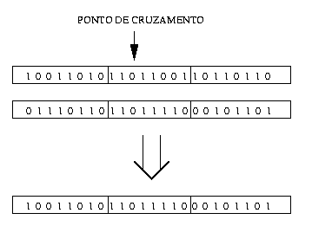
Figura 1 – Cross-Over em um ALG

- Mutação: Além de ocorrer o cruzamento entre dois indivíduos durante o processo de cross-over os cromossomos resultantes também podem sofrer mutação, isto é, trocar o conteúdo de um dos seus cromossomos com uma determinada probabilidade.

Diversos parâmetros de um ALG devem ser ajustados para que o mesmo produza uma solução aproximada do problema de otimização. Entre eles destaca-se o tamanho da população, fatias de cross-over, probabilidade de mutação dos cromossomos e o número máximo de gerações.

1.5 SISTEMA IMUNOLÓGICO ARTIFICIAL

“Sistemas imunológicos artificiais são sistemas adaptativos inspirados pela imunologia teórica e pelas observadas funções, princípios e modelos imunológicos e que são aplicados a solução de problemas. ” (CASTRO e TIMMIS, 2002).

A computação bioinspirada é uma recente área de pesquisa da computação que visualiza a natureza (biologia) como fonte de inspiração, buscando criar algoritmos para a solução de problemas computacionais.
Dentre esses algoritmos, está o Sistema Imunológico Artificial. O estudo do SIA é um estudo interdisciplinar, ligando os conhecimentos adquiridos durante décadas de pesquisas in-vivo e in-vitro da imunologia com a modelagem matemática e a computação.
O SI um sistema altamente complexo, adaptativo, capaz de proteger o organismo de agentes patogênicos, isto é, organismos capazes de causar enfermidades. O sistema é composto de diferentes tipos de grupos de células (leucócitos), cada qual tendo uma função específica e funcionando em conjunto, como um exército biológico.
O sistema imunológico inato (ou não-específico) protege o organismo da maioria dos patógenos (vírus, bactérias …), sendo a primeira linha de defesa imunológica. Entretanto, tal sistema não é capaz de proteger o organismo de todos os invasores externos. Neste caso o mesmo é encarregado de ativar a defesa humoral, atraindo outros tipos de células de defesa ao local por meio de compostos químicos.
Nesses casos uma segunda linha de defesa do sistema imunológico precisará entrar em ação. Sendo o sistema imunológico humoral (ou adaptativo) a última linha de defesa. Tal sistema é capaz de produzir anticorpos após a entrada de um patógeno desconhecido no organismo.

OBJETIVOS E METODOLOGIA

O SI possui extrema importância para a vida humana. Somente por tal motivo, o estudo aprofundado do mesmo já é justificado. Tal sistema é extremamente relevante tanto para as ciências biológicas, quanto para as ciências da computação.
Apesar de todo o conhecimento sobre suas células (leucócitos), as substâncias produzidas pelas mesmas e suas interações entre si, o SI ainda é uma grande incógnita aos biólogos.
Um maior entendimento do SI pode trazer novos tratamentos as enfermidades que assolam a humanidade.
Dada a importância do mesmo, este trabalho tem como objetivo propor um modelo de simulação in-silico do sistema imunológico. Além de desenvolver um Software que implemente este mesmo modelo e possibilite que pesquisadores consigam compreender melhor as mecânicas e reações do SI.
Dentre as possibilidades de simulação do SI possíveis a simulação por agentes (ABM) aparece como uma escolha atraente. A simulação por agentes é um dos modelos da computação para a simulação de ações e interação entre agente autônomos. Combinando elementos dos Sistemas Complexos Adaptativos (CAS) com os sistemas multiagentes.
Os Sistemas Multiagentes entendem que não é necessário que cada agente do sistema seja individualmente inteligente para que o comportamento global do sistema seja inteligente, se aproximando muito ao comportamento do sistema imune.
A simulação do SI exige que diversos tipos de células e compostos químicos sejam modelados e o produto da interação entre tais dificilmente é modelado com precisão utilizando equações diferenciais.

SISTEMA IMUNOLÓGICO

O estudo a cerca dos mecanismos de defesa do corpo humano é relativamente recente.
Edward Jenner, ainda no Século XVIII, observou que quem lidava com o gado não contraía varíola e deduziu que o contato com vacas infectadas pelo vírus vaccinia (varíola das vacas), que não oferece tanto risco aos humanos, garantia imunidade contra a varíola humana (responsável por quase meio bilhão de mortes apenas no século XX).
Em 1796, Jenner demonstrou que a inoculação do vírus vaccinia protegia os humanos da versão letal do vírus. Atribuindo o nome de “vacinação” a este procedimento. Em 1979 a varíola passou a ser tida como erradicada pela OMS.
É claro que apesar de ter sido o responsável pela erradicação da varíola, Edward Jenner desconhecia da existência dos microrganismos responsáveis por infecções.
A existência de tais microrganismos só foi provada ao final do Século XIX por Robert Koch. Reconhecendo que cada enfermidade é causada por um agente patogênico diferente, classificados em: bactérias, vírus, fungos e outros organismos eucarióticos (parasitas).
O Sistema Imunológico é a principal barreira contra agentes patogênicos, o mesmo é capaz de distinguir o próprio do não-próprio e produzir uma resposta rápida e imediata a entrada de agentes invasores. Assim como também produzir uma resposta mais lenta caso a primeira barreira não tenha sido capaz de exterminar o patógeno invasor. Essas duas linhas de defesa são como resposta imune inata e adaptativa, respectivamente.
Uma resposta imune adaptativa (ou humoral) também pode resultar em uma memória imunológica, o que concede imunidade a certo agente patogênico por toda a vida.
Em geral, o sistema imunológico é capaz de reconhecer os elementos prejudiciais e decidir a apropriada resposta enquanto tolera as moléculas e células próprias e ignora substancias inofensivas (DASGUPTA e NIÑO, 2008).

Diversas características do SI podem ser destacadas:
- Unicidade: Todo ser vivo possui seu próprio sistema imunológico único, com respostas próprias a agentes patogênicos.

- Aprendizado: O SI é capaz de aprender a estrutura dos patógenos que entram em contato com o mesmo. Assim como também é capaz de memorizar tais estruturas (resposta humoral), para que as futuras respostas imunes a estes mesmos agentes patogênicos sejam mais rápidas.

- Reconhecimento de invasores: O SI é capaz de distinguir o próprio do não-próprio. Detectando agentes patogênicos invasores.

- Descartabilidade: O SI não possui nenhuma célula central e coordenadora. As células do SI morrem e são substituídas por novas sem interromper a resposta imune.

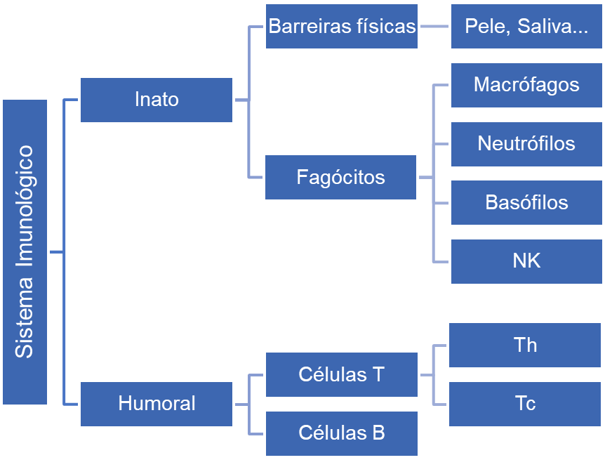

Figura 2 – Diagrama representando a resposta imune

O sucesso do SI depende inteiramente da sua capacidade de detectar elementos não-próprios danosos ao hospedeiro. Sendo um problema de difícil solução, afinal:

- O organismo do hospedeiro deve continuar funcionando durante a ativação do Sistema Imunológico.

- O número de agente não-próprios em circulação é milhares de vezes superior ao de agentes próprios.

- O sistema imunológico é altamente distribuído, estando presente em todas as partes do corpo do hospedeiro.

Assim como a figura 2 demonstra que a resposta imune inata é divida em dois pontos. Em um momento inicial, a pele protege o organismo de infecções. Em um segundo momento o agente patogênico é exposto a barreiras bioquímicas, onde a temperatura e pH impedem que o invasor sobreviva.
Caso o patógeno consiga entrar no corpo o mesmo deverá enfrentar a segunda barreira do sistema inato. Constituida de tipos de células capazes de realizar a fagocitação (Macrófagos,Neutrófilos...).
As células do sistema imune inato possuem um funcionamento simples se comparadas ao sistema adaptativo. As células sentinelas (normalmente um macrófago) reconhecem o PAMP ao PAMP (Padrões moleculares associados a patógenos) emitido pelo patógeno em sua entrada por meio de seu PRR. Ao ser ativada inicia a resposta imune atraindo mais células ao local da infecção por meio de compostos químicos.
O sistema adquirido (ou adaptativo) possui uma resposta mais complexa. O mesmo é capaz de aprender a estrutura de um agente patogênico ao entrar em contato com o mesmo, assim como produzir anticorpos que possibilitam uma resposta imune mais rápida e precisa ao patógeno em uma futura infecção.
Os linfócitos são as células responsáveis por reconhecer os patógenos no SI. Esse reconhecimento e feito unindo-se a eles. A detecção ocorre na união dos receptores do linfócito com a superficie do patógeno como a figura ilustra.

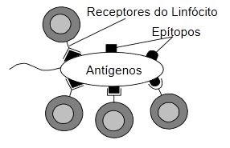
Figura 3 – Reconhecimento do patógeno pelo Linfócito (Castro, 2001).

Foi desenvolvido um Software responsável por simular a interação das células do sistema imune mediante a entrada e reconhecimento de um patógeno.
Ao iniciar o sistema o mesmo carrega predefinições já existentes de um arquivo XML. Os dados carregados são referentes as temporizações e proporções do SAI.

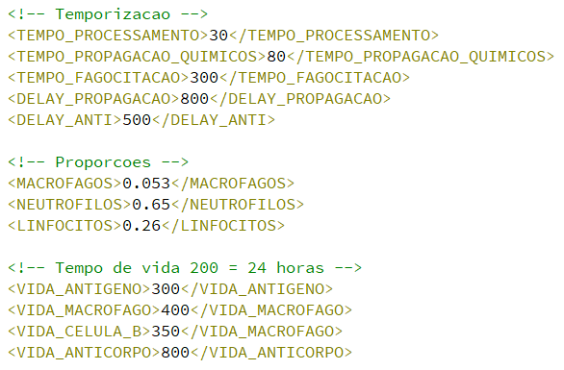
Figura 4 – Exemplo de alguns dos parâmetros de inicialização do SIA
Tais propriedades podem ser alteradas em tempo de execução por meio de uma interface gráfica ou um algoritmo genético.

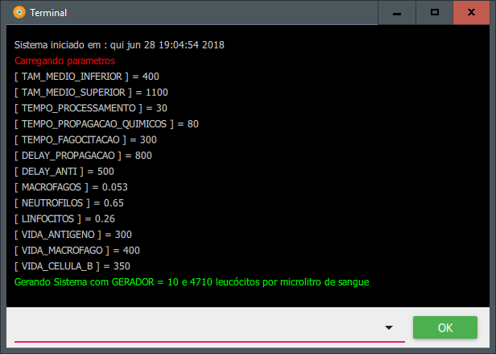
Figura 5 – Console para a alteração de parâmetros

É possível iniciar uma instância do sistema com as devidas parametrizações direto de uma interface textual do sistema operacional.
Ao iniciar o sistema vários leucócitos são gerados de forma aleatória, apesar da natureza randômica desses dados, é possível estabelecer previamente um parâmetro chamado de gerador. O gerador é um número inteiro qualquer onde cada um de seus valores cria uma única simulação do sistema imune, sempre igual.
O gerador funciona como uma semente usada para inicializar um gerador de números pseudoaleatórios (RNG).
São “randômicos” os dados relativos a: quantidade de glóbulos brancos por microlitro de sangue, proporção dos mesmos, posição de cada célula e patógeno (considerando que o sistema simula uma interação em duas dimensões) e etc.

Apesar da natureza randômica de alguns dados como a quantidade de leucócitos, a simulação obedece uma faixa de valores possíveis para um humano adulto.
Também é possível definir o tempo de vida de cada tipo de célula do sistema por meio dos parâmetros, onde 100 unidades de tempo equivalem a 12 horas reais.

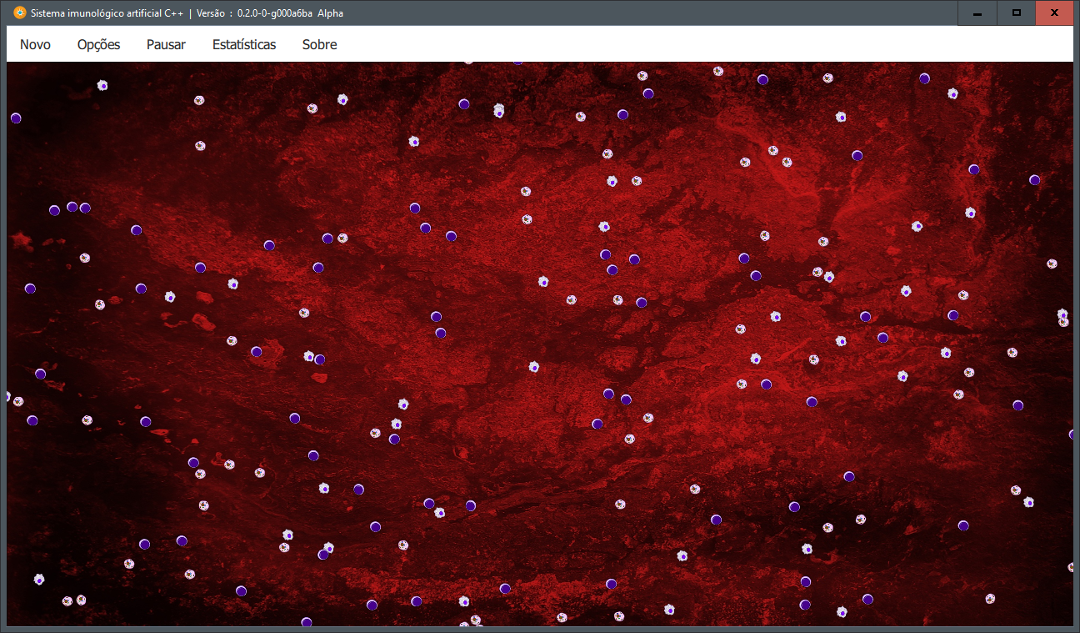

Figura 6 – Tela inicial do sistema já com simulação gerada

Um fato interessante é que pelo sistema ter sido feito em C++ com o auxílio do framework QT, é possível rodar o sistema em computadores rodando todos os sistemas operacionais, assim como em dispositivos mobile tanto Android quanto IOS e até mesmo em navegadores web por meio de webgl.
A interface é bem simples e possui um visual inspirado no padrão Material, presente em aparelhos Android.

[INSERIR PRINT DO ANDROID] !!
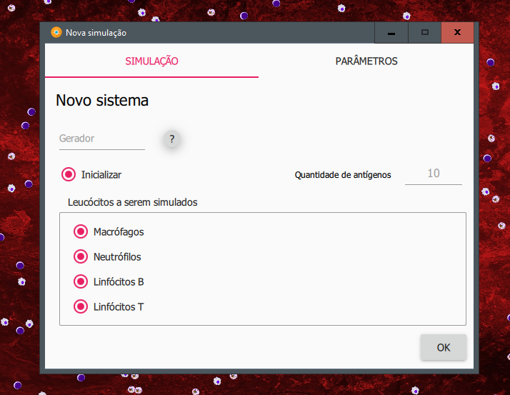
Figura 7 – Customizando uma simulação

É possível gerar um novo sistema (com novos parâmetros) a qualquer momento por meio da interface gráfica da aplicação

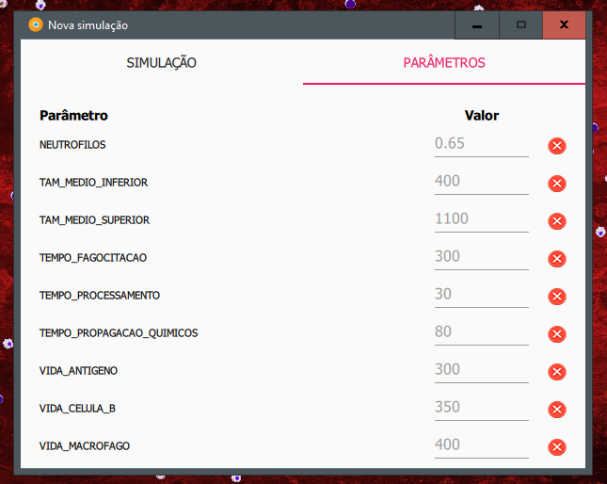
Figura 8 – Mudança dos parâmetros da nova simulação

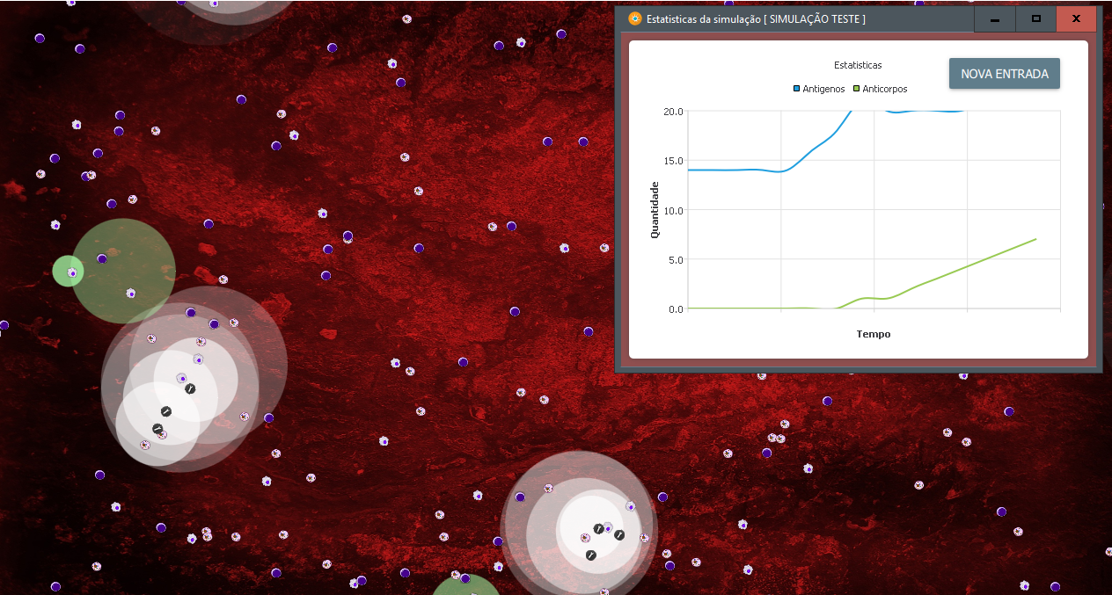
Figura 9 – Simulação da entrada de um patógeno

A figura acima representa a reação do sistema a entrada de um agente patogênico. Os círculos representam a concentração de determinado composto químico na região.
Os pontos em branco representam a emissão de PAMP (Padrões moleculares associados a patógenos) pelos patógenos em sua entrada, ao entrar em contato com uma célula sentinela vizinha a mesma é ativada.
Os pontos em verde representam citocinas decorrentes da ativação das células de defesa do SI mediante a entrada dos patógenos, tais citocinas são responsáveis por atrair mais células de defesa ao da local da infecção.
Tanto a taxa de emissão como o fator de propagação dos compostos químicos são provenientes de parâmetros configuráveis dentro do sistema.
Em repouso todas as células simuladas se movem em sentido aleatório e com velocidade parametrizada, buscando simular algo próximo de uma circulação sanguínea.
Devido a limitações de poder de processamento, é impossível realizar uma simulação que represente a exata quantidade de células do corpo humano. Graças a isso todas as células da simulação possuem um raio de atração,

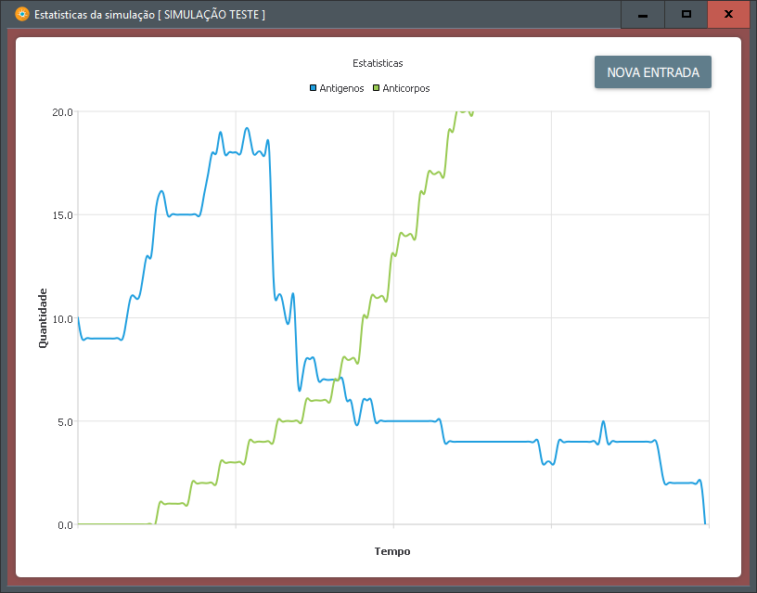
Figura 10 – Ciclo de vida do patógeno

A figura acima representa o ciclo de vida do agente patogênico na simulação. Os pontos representam a quantidade de antígenos e de anticorpos ao longo do tempo.
Ao atingir um pico durante a simulação a quantidade de agentes patogênicos na corrente sanguínea tende a decair com o tempo após a ativação dos mecanismos de defesa do SI.

[INSERIR COMPORTAMENTO RENTRADA]

CONCLUSÃO

Este trabalho definiu um modelo de interação entre os leucócitos principais do Sistema Imunológico humano. O Sistema imunológico humano é altamente diversificado e complexo.
Por fim, é importante repetir que a área ainda é muito nova, havendo espaço para muitas descobertas e pesquisas. O avanço da pesquisa acerca dos Sistema Imunológicos Artificiais pode determinar o progresso da própria imunologia.
Por tudo que foi dito é possível afirmar que a área é promissora.
A própria Sociedade Brasileira de Computação (SBC) reconheceu a modelagem de sistemas complexos artificiais bioinspirados como o 2º grande desafio em seu relatório “Grandes Desafios da Pesquisa em Computação no Brasil – 2006 – 2016” (CARVALHO et al., 2006).

BIBLIOGRAFIA

SARPE, V; JACOB, C. Simulating the decentralized processes of the human immune system in a virtual anatomy model. 10th International Conference on Artificial Immune Systems (ICARIS), 18-21, Julho 2011.

MURPHY, K.M., TRAVERS, P., WALPORT, M., Imunobiologia de Janeway, 7ª edição. Artmed, 2010.

CASTRO, L. N. de; TIMMIS, J. Artificial Immune Systems: A New Computational Intelligence Approach. Londres, UK: Springer, 2002.

CASTRO, L. N. Engenharia Imunológica: Desenvolvimento e Aplicação de Ferramentas Computacionais Inspiradas em Sistemas Imunológicos Artificiais. Tese (Doutorado) — Faculdade de Engenharia Elétrica e de Computação, Universidade Estadual de Campinas, Campinas, Maio 2001.

POSSI, M. A. Uma ferramenta para simulação do sistema imunológico através de sistemas multiagentes: Um caso de estuda da autoimunidade. Tese (Mestrado) -Universidade Federal de Viçosa.

CARVALHO, A. C. P. L. F.; BRAYNER, A.; LOUREIRO, A.; FURTADO, A. L. Grandes Desafios da Pesquisa em Computação no Brasil – 2006 – 2016. São Paulo, 2006.

PIGOZZO, A. B. Implementação computacional de um modelo matemático do sistema imune inato. Tese (Mestrado) – Universidade Federal de Juiz de Fora. Juiz de Fora, 2011.

PIGOZZO, A. B. Estudo de Simuladores do sistema imunológico humano.

PIGOZZO, A. B. Modelagem computacional da formação de abscessos. Tese (Doutorado) – Universidade Federal de Juiz de Fora. Juiz de Fora, 2015.

